4 YAŞ GRUBU OCAK AYI AYLIK PLAN

BELİRLİ GÜN VE HAFTALAR

- Yeni yıl [ 1 Ocak ]
- Enerji tasarrufu haftası [ ocak ayının 2. Haftası ]

TÜRKÇE DİL ETKİNLİĞİ

- Arı vız vız şarkısı
- Ali babanın çiftliği şarkısı
- Gezegenler şarkısı
- Renkler şarkısı
- Gökkuşağının bütün renkleri şarkısı
- Bilmeceler
- Eğitici masallar

Eğitici oyun:
- Denge tahtaları
- Dedektif oyunu
- Eşleştirme kartları
- Yapboz
- Cüz zekâ oyunu

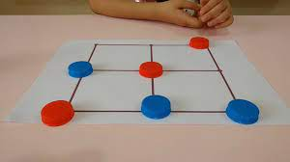

Parmak oyunları :
- Atlar
- Çaydanlık
- Karınca
- Fasulye büyüdü
- Mırnav mırnav iki kedi

Hareketli ve müzikli oyun etkinliği:
- Aç kapıyı bezirgan başı

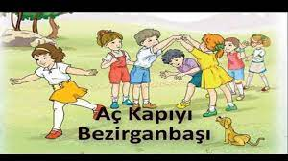

- Mendil kapmaca
- Aliler aliler
- Baloncu amca
- Yengeç kumda dur
- Ku chi chi dansı

OKUL ÖNCESİ ETKİNLİKLER
- Kağıt katlama yöntemi ile penguen yapma

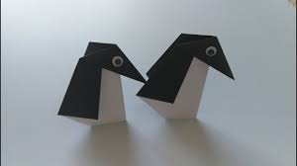
- Kış mevsimi sanat etkinliği

- Pastel boya ile resim yapma
- Gezegenler grup çalışması
- Sınıf gazetesi oluşturma
- Tuvalet kağıdı rulosundan dürbün

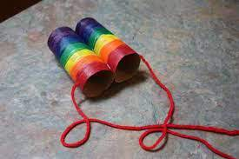

- Enerji tasarruf haftası grup sanat etkinliği

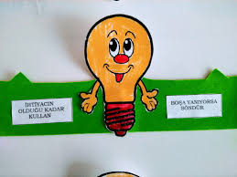

- Scamper [ sen bir yağmur damlası olsaydın nereye yağmak isterdin ]

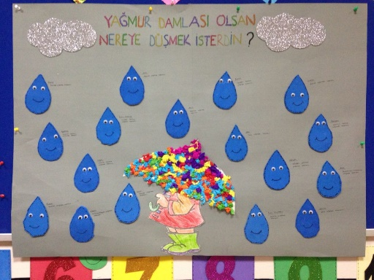

MUTFAK ETKİNLİĞİ

- Kaplumbağa şekilli kurabiye

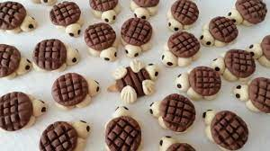

DRAMA ÇALIŞMASI

- Ağustos böceği ve karınca hikayesi drama çalışması

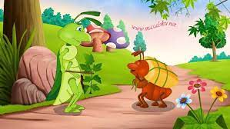

- Parmak kukla ile ormandaki hayvanlar hikayesi

FEN VE DOĞA ETKİNLİĞİ

- Sönen mum deneyi

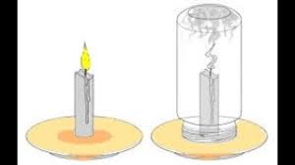

- Bonibon deneyi

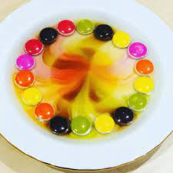
KAVRAMLAR

- Bütün-yarım- çeyrek
- Parça-bütün
- Dağınık düzenli
- Sivri-küt
- Büyük-orta-küçük

MATEMATİK ETKİNLİĞİ

- 1- 7 rakamlarını pekiştirme
- Çizgi çalışması
- Rakamlar oyunu
- Nesne sayma ve eşleştirme
- Şekiller [ daire, üçgen, kare, dikdörtgen, beşgen-altıgen ]
- Ritmik sayma [ 1’den 20’ye kadar ]
- Görsel algı ve dikkat etkinliği

DEĞERLER EĞİTİMİ

- Sevgi

SATRANÇ EĞİTİMİ

- Satranç taşlarından kale,at ve filin hareketlerini öğrenme.

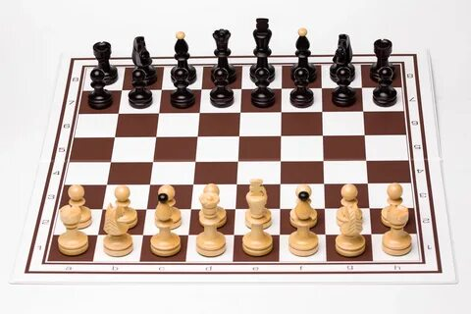

ÖĞRETMENLER :

SÜMEYRA KESKİNKILIÇ
ÇİĞDEM KAYA

